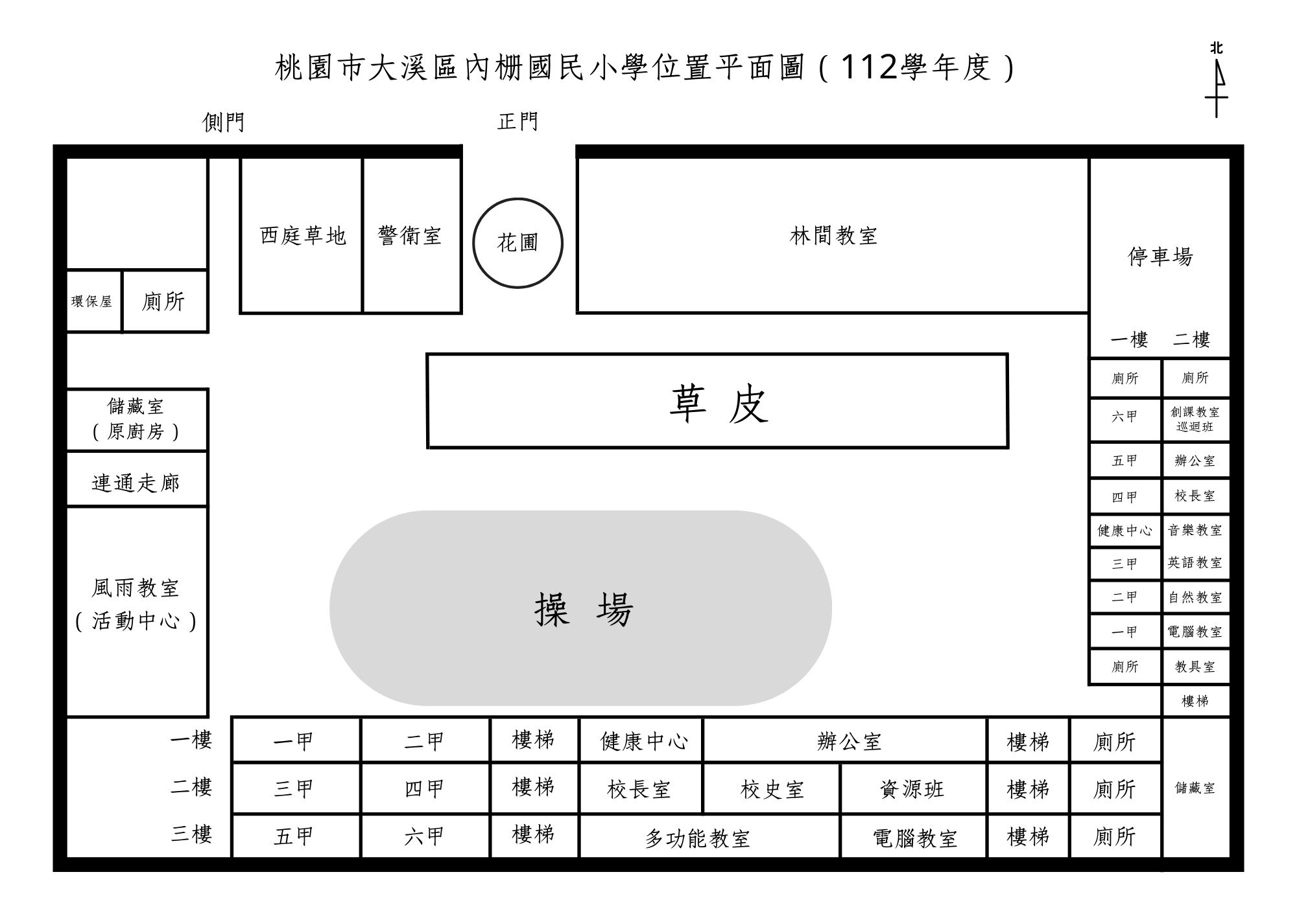
新建校舍-113學年度學校平面配置圖
東棟教室目前配置平面圖
1.樓梯角落靠近廁所比較容易發生性平方面的危險
2.環保屋和廁所間比較隱密，也容易發生性平方面的危險
3.停車場比較隱密，也容易發生性平方面的危險
4.一樓靠近一甲後面寬闊地方比較隱密，也容易發生性平方面的危險
5.二、三樓的三和五甲教室旁欄杆也容易發生性平危險

